Муниципальное бюджетное дошкольное образовательное учреждение «Детский сад общеразвивающего вида №45»

Мастер-класс (для детей)
«Народная тряпичная кукла-закрутка»
Группа № 2 (средний возраст)
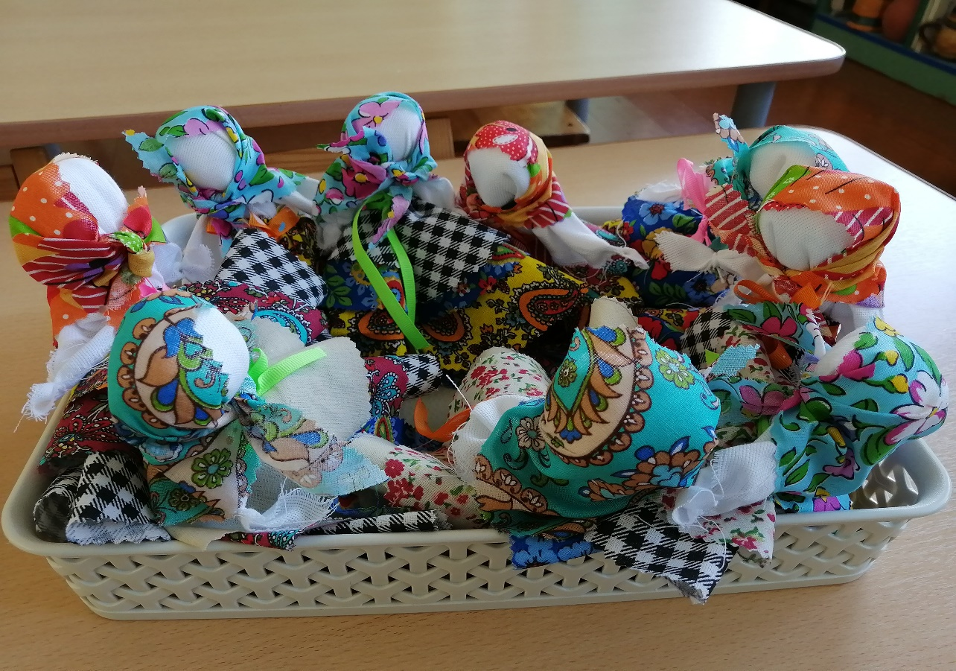

Воспитатели: Дворядкина Г.М.
Тоболкина М.В.

Сергиев Посад
2020
Мастер-класс по рукоделию «Народная тряпичная кукла-закрутка»

Назначение: игровая кукла для ребенка; подарок своими руками.
Цель: Формирование у детей интереса к истории и культуре русского народа, через изготовление традиционной народной куклы «Закрутка».
Задачи:
- образовательная: научить детей изготавливать народную куклу «Закрутка». Обогащать знания обучающихся об истории возникновения и разнообразии народной куклы;
-развивающая: развивать у обучающихся мелкую моторику рук, усидчивость, внимание, глазомер и умение работать с лоскутами ткани;
-воспитательная: воспитывать интерес к культуре своего народа и бережное отношение к кукле. Воспитывать эстетический вкус при изготовлении куклы «Закрутка».
Основные понятия: кукла, народная кукла, тряпичная кукла, современная кукла, игровые куклы.
Материалы.
- 2 квадрата белой ткани (20х20) для туловища и блузки;
- 3 круга для юбки разного диаметра;
- белые нитки;
- синтепон (вата) для объема;
тесьма для пояса.
О народной кукле сейчас Вам расскажу,
А если Вам понравиться,- как сделать покажу.
Рукотворные куклы на протяжении веков сопровождали быт русских крестьян. Они бережно хранились в сундуках и передавались из поколения в поколение. Малым деткам кукол шили мамы, старшие сестры, бабушки, «…при всей невероятной занятости они находили для этого время. Ребенка специально обучали традиционным приемам изготовления куклы, и лет с пяти простейшую тряпичную куклу могла сделать любая девочка». А начинали девочек учить изготавливать куклы уже с трехлетнего возраста.
Главная особенность куклы, заключается в том, что сделана она без иголки и безлика. Для ребенка кукла будет игрушкой-подружкой. Сделанная с любовью своими руками куколка, будет предметом гордости ребенка.
Технология изготовления куколки
Берем один квадрат белой ткани и подгибаем край внутрь.
В середину кладем синтепон
Выполняем тугое закручивание.
Получилась скрутка - рулик. Это «тулово» нашей куколки.
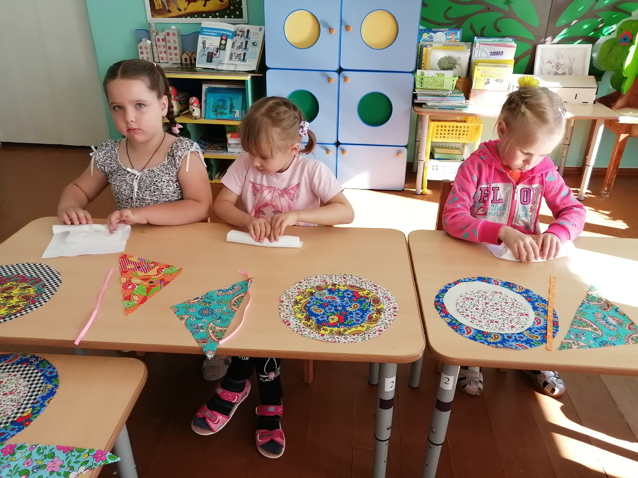
На уровне шеи и пояса перевязываем скрутку ниткой.
Берем второй квадрат белой ткани, в центр размещаем скрутку и кусочек синтепона.
Завязываем ниткой на уровне шеи.
Расправляем ткань. Постараемся убрать лишние складки с лица куклы.
Формируем руки: определяем их длину и лишнюю ткань заворачиваем вовнутрь. Края рукава убираем в середину.
Отмеряем размеры ладошек и перетягиваем их ниткой. Свободные уголки подвязываем вокруг туловища ниткой на поясе, стараясь распределить ткань равномерно.
Основа нашей куклы готова. А вот наряд – это ваша фантазия и творчество. Мы сделали кукле юбку из трех кругов цветной ткани разного диаметра. Завязываем ниткой на поясе.
Повязываем куколке косыночку, завязываем пояс и куколка готова.
Спасибо за внимание!
